# 附件一

＊說明會網路報名QR code＊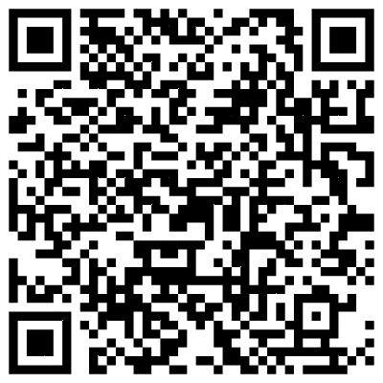

＊說明會時程表＊

|  |  |  |
| --- | --- | --- |
| 時間 | 項目 | 備註 |
| 下午 |
| 13:30 - 14:00 | 視訊會議報到 | ※ 請於本(113)年8月12日（一）前於: <https://forms.gle/fiJakpJpF7TZrT47A>網路報名系統登錄資料，以利辦理後續作業，謝謝！  ※ 各梯次辦理之職類請參閱<https://skill.tcte.edu.tw/> 下載專區/113年度全國技術士技能檢定簡章。 |
| 14:00- 14:10 | 主席及長官致詞 |
| 14:10 - 15:30 | 業務宣導說明 |
| 15:30 - 16:00 | 綜　合　座　談  意 見 交 流 |